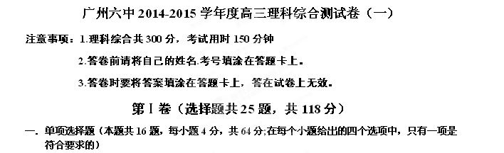1．下列关于细胞的叙述，不正确选项有几项
①硝化细菌、霉菌、颤藻的细胞都含有核糖体、DNA和RNA
②酵母菌的转录和翻译同时进行
③鸡血红细胞中的细胞核、线粒体和核糖体可以发生碱基互补配对
④胆固醇、磷脂、维生素D都属于固醇
⑤天花病毒、肺炎双球菌这两种病原体中均含有DNA聚合酶
A．2个 B．3个 C．4个 D．5个
2．下列有关细胞结构及其功能的叙述，正确的是
A．植物细胞壁对物质进出细胞起主要的控制作用
B．细胞功能的差异与细胞器的种类和数量密切相关
C．细胞内的ATP都是在生物膜上合成的
D．细胞代谢的主要场所是细胞核
3．下列关于生物膜系统的叙述，正确的是
A．原核细胞无核膜及细胞器膜因而不具生物膜
B．生物膜功能的复杂程度取决于磷脂、糖类的种类和数量
C．内质网膜为多种酶提供了大量的附着位点
D．有丝分裂过程中着丝点的分裂时核膜逐渐消失
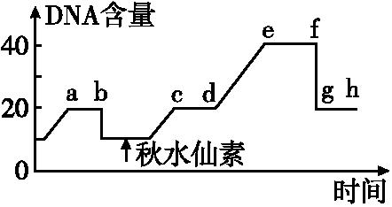
4．玉米花药培养的单倍体幼苗,经秋水仙素处理后形成二倍体植株。如图是该过程中一段时间内细胞核DNA含量变化示意图。下列叙述正确的是
A．a～b过程中细胞内发生了基因重组
B．秋水仙素的作用时期在b~c过程
C．c～d过程中细胞内发生了染色体数加倍
D．f～g过程中同源染色体分离,染色体数减半
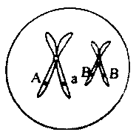
- 右图所示为某动物进行细胞分裂的示意图，下列分析中错误的是
A．此细胞为次级精母细胞或次级卵母细胞或第一极体
B．此细胞中基因a一定是由基因A经突变产生
C．此细胞继续分裂可形成两种精子或一种卵细胞
D．此动物的体细胞最多可含有四个染色体组
6．下列选项正确的是
A．肺炎双球菌的体内转化实验的思路是将物质分离、提纯，单独观察其作用效果
B．赫尔希和蔡斯通过使用含³⁵S和³²P标记分子的培养基进行噬菌体的培养和标记
C．如果用³²P标记的噬菌体侵染大肠杆菌，上清液检测到放射性，原因可能是保温时间过长
D．肺炎双球菌的转化实验及噬菌体侵染大肠杆菌的实验证明了DNA是主要的遗传物质
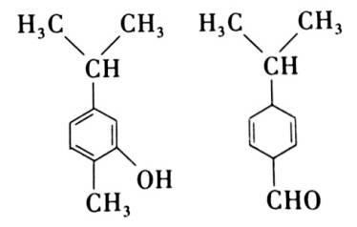
7．对右图两种化合物的结构或性质描述正确的是
A．不是同分异构体
B．分子中共平面的碳原子数相同
C．均能与溴水反应
D．可用红外光谱区分，但不能用核磁共振氢谱区分
8．常温下，下列各组离子在指定溶液中一定能大量共存的是
A．明矾溶液：K⁺、Cl—、HCO₃—、OH—
B．pH=7的溶液中：Fe³⁺、Mg²⁺、NO₃—、SO₄^{2—}
C．弱碱性的溶液中：K⁺、Ca²⁺、SiO₃^{2—}、HCO₃—
D．能使pH试纸变深红色的溶液中：Na⁺、NH₄⁺、I—、SO₄^{2—}
9．设N_{A}为阿伏伽德罗常数的值。下列说法正确的是
A．室温下，1L pH=1的盐酸中，由水电离的H⁺离子数目为0. 1N_{A}
B．标况下，11.2L SO₃所含的分子数目为0.5 N_{A}
C．甲烷碱性燃料电池正极消耗22.4L（标准状况）气体时，电路中通过的电子数目为4N_{A}
D．1 mol C₂H₆O分子中含有的O—H键数目一定为N_{A}
10．运用相关化学知识进行判断，下列结论错误的是
A．增大反应物浓度可加快反应速率，因此用浓硫酸与铁反应能增大生成H₂的速率
B．NH₄F水溶液中含有HF，因此NH₄F溶液不能存放于玻璃试剂瓶中
C．可燃冰主要甲烷与水在低温高压下形成的水合物晶体，因此可存在于海底
D．需要加热的反应不一定是吸热反应
11．在1 L定容的密闭容器中，可以证明可逆反应N₂ + 3H₂ 2NH₃ 已达到平衡状态的是
A．c（N₂）：c（H₂）：c（NH₃）= 1 : 3 : 2
B．一个N≡N 断裂的同时，有3个H—H生成
C．其他条件不变时，混合气体的密度不再改变
D．v_{正}（N₂）= 2 v_{逆}（NH₃）
12．用右图装置(夹持、加热装置已略)进行实验，由②中现象，不能证实①中反应发生的是
 | ①中实验 | 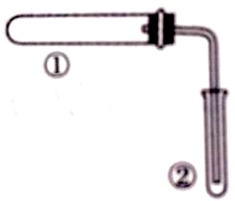  ②中现象
A | 铁粉与水蒸气加热 | 肥皂水冒泡
B | 加热NH₄Cl和Ca（OH）₂混合物 | 酚酞溶液变红
C | NaHCO₃固体受热分解 | 澄清石灰水变浑浊
D | 石蜡油在碎瓷片上受热分解 | Br₂的CCl₄溶液褪色
13．下列一说法中正确的是
A．物体做自由落体运动时不受任何外力作用
B．高速公路旁限速牌上的数字是指平均速度
C．物体做直线运动时，速度变化量大其加速度一定大
D．研究人造地球卫星运行的轨道时，可将人造地球卫星视为质点

14．某航母跑道长200m。飞机在航母上滑行的最大加速度为6m/s²，起飞需要的最低速度为50m/s，那么，飞机在滑行前，需要借助弹射系统获得的最小初速度为
A．5m/s B．10m/s C．15m/s D．20m/s
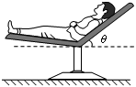
15．如图所示，某人静躺在椅子上，椅子的靠背与水平面之间有固定倾斜角θ。若此人所受重力为G，则椅子对他的作用力大小为
A．G
B．G sinθ
C．G cosθ
D．G tanθ
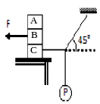
16．如图所示，放在桌面上的A、B、C三个物块重均为100N，小球P重20N，作用在B的水平力F=20N，整个系统静止，则
A．A和B之间的摩擦力是20N
B．B和C之间的摩擦力是20N
C. 物块C受六个力作用
D. C与桌面间摩擦力为20N
二．双项选择题（本题共9题，每小题6分，共54分;每个小题给出的四个选项中，有两个选项符合题目要求，全选对得6分，只选1个且正确得3分，错误、不选得0分）
17．从水平匀速飞行的直升飞机上向外自由释放一个物体，不计空气阻力，在物体下落过程中，下列说法正确的是
A．从飞机上看，物体做自由落体运动
B．从飞机上看，物体始终在飞机的后方
C．从地面上看，物体做平抛运动
D．从地面上看，物体做自由落体运动
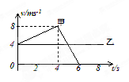
18．甲、乙两物体在同一地点同时开始做直线运动的图象如图所示。根据图象提供的信息可知
A．6s末乙追上甲
B．在乙追上甲之前，甲乙相距最远为10m
C．末甲乙两物体相遇，且离出发点有32m
D．在0～4s内与4～6s内甲的平均速度相等
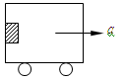
19．如图，当车厢向右加速行驶时，一质量为m 的物块紧贴在车壁上，相对于车壁静止，随车一起运动，则下列说法正确的是
A．在竖直方向上，车壁对物块的摩擦力与物块的重力等大
B．在水平方向上，车壁对物块的弹力是由于物块发生了弹性形变
C．若车厢加速度变小，车壁对物块的弹力也变小
D．若车厢加速度变大，车壁对物块的摩擦力也变大
20．在粗糙水平地面上放着一个截面为半圆的柱状物体A，A与竖直墙之间放一光滑半圆球B，整个装置处于平衡状态．已知A、B两物体的质量分别为M和m，则下列说法正确的是
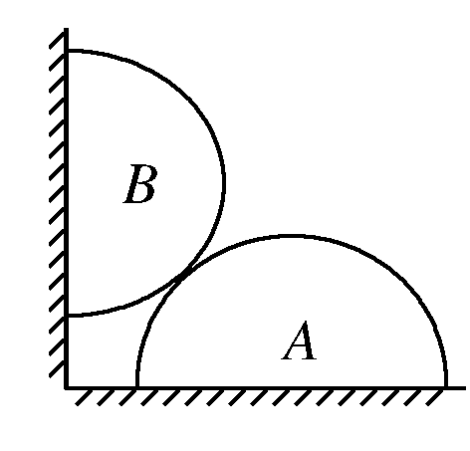
A．A物体对地面的压力大小为Mg
B．A物体对地面的压力大小为（M＋m）g
C．B物体对A物体的压力小于Mg
D．A物体对地面的摩擦力可能大于Mg
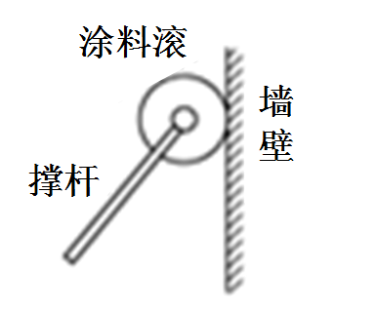
21．右下图是给墙壁粉刷涂料用的“涂料滚”的示意图．使用时，用撑竿推着粘有涂料的涂料滚沿墙壁上下缓缓滚动，把涂料均匀地粉刷到墙上．撑竿的重量和墙壁的摩擦均不计，而且撑竿足够长，粉刷工人站在离墙壁一定距离处缓缓上推涂料滚，关于该过程中撑竿对涂料滚的推力F₁，涂料滚对墙壁的压力F₂，以下说法中正确的是
A．F₁增大
B．F₁减小
C．F₂增大
D．F₂减小
22．下列有关电解质溶液中粒子浓度关系正确的是
A．pH=1的NaHSO₄溶液：c(H⁺)=c(SO₄^{2—})十c(OH^{—-})
B．含有AgCl和AgI固体的悬浊液：c(Ag⁺)>c(C1^{—-})=c(I—)
C．加水稀释CH₃COONa溶液，溶液中c(CH₃COOH)c(OH—)/c(CH₃COO—)的值不变
D．含等物质的量的NaHC₂O₄和Na₂C₂O₄的溶液：3c(Na⁺)=2[c(HC₂O₄⁻)+ c(C₂O₄²⁻)+c(H₂C₂O₄)]
23．根据原子结构及元素周期律的知识，下列推断正确的是
A．同主族元素含氧酸的酸性随核电荷数的增加而减弱
B．核外电子排布相同的微粒化学性质也相同
C． S²‾、Cl‾、K⁺、Ca²⁺半径逐渐减小
D．Cl与Cl得电子能力相同
24．关于现代生物技术应用的叙述,错误的是
A．蛋白质工程可合成自然界中不存在的蛋白质
B．动物细胞融合技术可用于克隆动物和制备单克隆抗体
C．体外受精是指获能的精子和成熟的卵子在相应溶液中受精
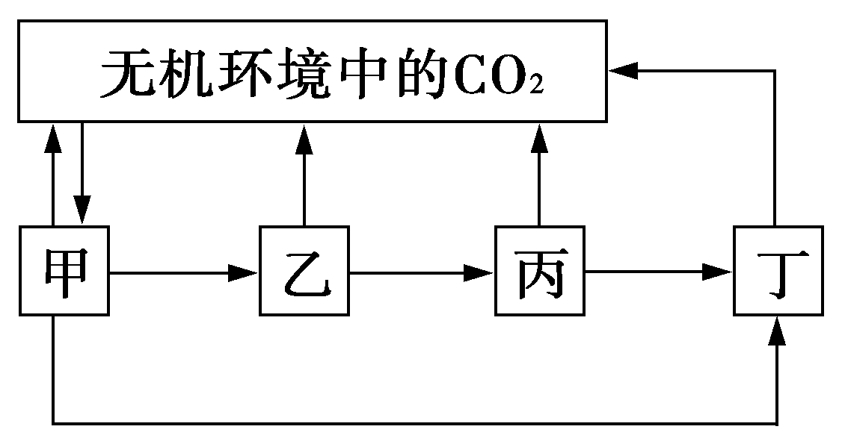
D．选取原肠胚进行胚胎分割成功率较高
25．右图表示生态系统中碳循环的部分过程，以下分析错误的是
A．甲主要是绿色植物，丙，丁是肉食动物
B．图中箭头可以表示碳元素的流动方向
C．信息传递只发生在甲、乙、丙、丁之间
D．该生态系统中贮存的能量主要以有机物中稳定的化学能的形式存在。

第Ⅱ卷(非选择题共11题，共182分)
26．（16分）在一定实验条件下，测得某植物光合作用速率与光照强度之间的关系(图甲)和呼吸作用与氧气浓度之间的关系（图乙），图丙为绿色植物细胞内发生的部分代谢过程，其中a～c表示细胞结构，①～⑤表示过程，A～K表示物质。请据图回答下列问题：

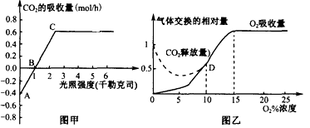
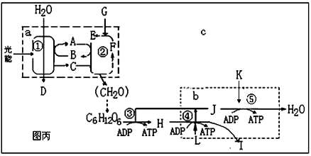
(1)在光合作用过程中，光反应为暗反应提供________________________两种物质。
(2)影响图甲曲线A点上下移动的主要外界因素是________________；在实验中，为了测量图乙中细胞呼吸气体交换的相对量，需在___________条件下测量。
(3)如果图乙表示某种子的呼吸强度与氧气浓度的关系，为了贮存此种子，应将氧气浓度控制在____________，并应将种子放置在__________________________条件下，以降低细胞呼吸强度，减少有机物的消耗，并避免种子萌发或发霉。
(4)图丙中过程②和⑤的场所依次分别是__________________________； D与_____表示同种物质。
(5)图甲中光合作用强度是用CO₂吸收量(mol／h)表示的，现改为用O₂的吸收量(mol／h)表示，请在下图中把新的光合作用强度与光照强度的关系曲线图补充完成。
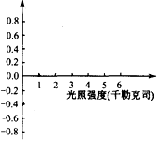
27．(16分)下图表示细胞中出现的异常mRNA被SURF复合物识别而发生降解的过程。该过程被称为NMD作用，能阻止有害异常蛋白的表达。NMD作用常见于人类遗传病中，如我国南方地区高发的β一地中海贫血症（红细胞中含有异常血红蛋白或缺少正常血红蛋白）。(AUG、UAG分别为起始和终止密码子)
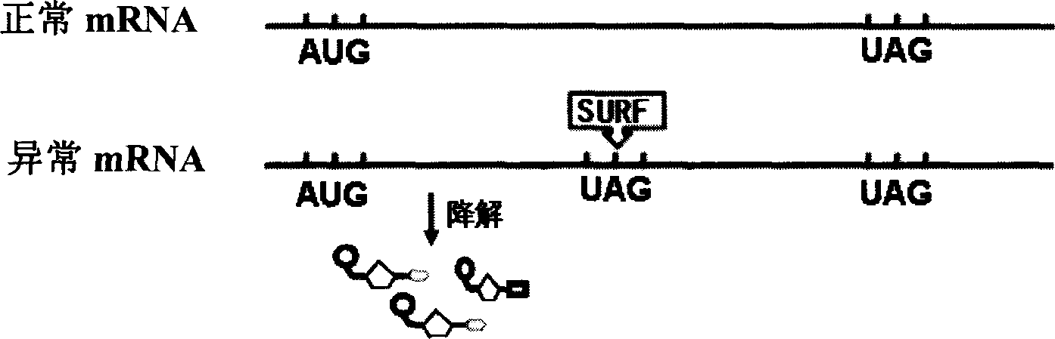
(1) β一地中海贫血症中体现了基因通过__________________控制生物体的性状。图中异常mRNA与正常mRNA长度相同，推测中段额外产生一个终止密码子的原因是发生了基因突变中的_________。
(2)异常mRNA是突变基因经____________产生，其降解产物为____________。如果异常mRNA不发生降解，细胞内就会产生肽链较____________的异常蛋白。
(3)常染色体上的正常β一珠蛋白（血红蛋白的组成部分）基因(A)既有显性突变(A⁺)，又有隐性突变(a)，两者均可导致β一地中海贫血症。据下表分析：
基因型 |  | aa | A⁺A | Aa
表现型 |  | 重度贫血 | 中度贫血 | 轻度贫血
原因  分析 | 能否发生NMD作用 | 能 | ② | 能
原因  分析 | 正常β珠蛋白合成情况 | ① | 合成少量 | 合成少量
原因  分析 | 异常β珠蛋白合成情况 | 不合成 | 合成 | 不合成

表中①应为________，表中②应为__________。除表中所列外，贫血患者的基因型还有____________。

28．（16分）下图表示人体下丘脑参与调节的某过程示意图。图中甲、乙表示结构，a—d表示物质。请回答下列问题：
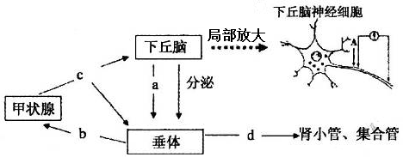
(1)上图物质b是_____________；已知物质a是蛋白质类激素，若给动物饲喂含有物质a的食物，甲状腺合成并分泌物质c的量的变化趋势是_________，原因是________________________。
(2)当人体饮水过少或吃的食物过咸时，细胞外液渗透压将升高，使物质d__________（填名称）的分泌量上升，继而促进__________________________，以维持体内的水盐平衡。
(3)A点受到适宜刺激后引起兴奋，此时该点细胞膜外的电位变化为________________________。
(4)长跑比赛中，运动员体内产热大量增加，通过神经调节，引起皮肤________________以及汗腺分泌增强，从而使散热加快以维持体温的相对恒定。这一调节过程的的中枢位于__________。

29．(16分)某学校生物兴趣小组进行探究pH值对淀粉酶催化淀粉水解速率影响的实验，小潘同学制订了下列实验方案：
实验方案（以下步骤依次进行）：
①取5支试管，标上A、B、C、D、E。
②在A、B、C、D、E 5支试管中分别加入1mL质量分数2%的新鲜唾液淀粉酶溶液。
③向5支试管中分别加人10mL质量分数为3%的淀粉溶液。
④在A试管中加入2mL质量分数为2%的盐酸，B试管中加入2mL质量分数为5%的盐酸，C试管中加入2mL蒸馏水，D试管中加入2mL质量分数为2%的氢氧化钠溶液，E试管中加入2mL质量分数为5％的氢氧化钠溶液，摇匀。
⑤室温下进行实验5min后，从各试管中分别取3份样液以测定计算相应组别的淀粉含量。
(1)请指出上述实验方案中存在的两处错误，并加以改正。
1） ；
2） 。
(2)小朱同学对上述实验方案修正后，重新进行了实验，记为实验一。同时还做了如下实验二：将加入5支试管中的淀粉酶溶液的量减半，重复上述实验。在相同时间内，分别测得两次实验中淀粉含量变化，实验结果如右下图。请分析回答：
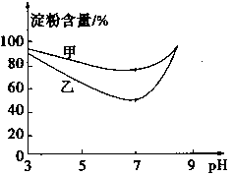
1）实验一中的自变量是 ，无关变量有 （写出两种）。
2）曲线甲是实验 的结果，理由是 。
3）曲线甲和乙中，淀粉含量的最低点所对应的横坐标相同的原因是 ；当pH值上升到一定值时两组实验的淀粉含量均为100%，请分析其原因 。
(3) 小李同学对该探究活动存在一个疑问，他不肯定在没有唾液淀粉酶的情况下，淀粉在不同pH值的溶液中是否发生水解，若要解答这一疑问，应对实验方案进行怎样的修正 。

30.（15分）多巴胺是一种重要的中枢神经传导物质，用来帮助细胞传送脉冲的化学物质，能影响人对事物的欢愉感受，多巴胺可由香兰素与硝基甲烷反应后再经锌汞齐还原水解制得。合成过程可如下图所示：
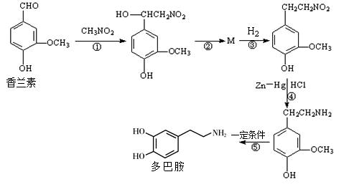
（1）多巴胺的分子式是 。 某有机物R 结构简式（如右图）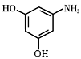和多巴胺的结构相似，它的核磁共振氢谱中可以发现有 个特征吸收峰。
（2）反应①的反应类型是 ；反应④的反应类型是
写出反应②发生的化学方程式并注明条件 。
（3）香兰素的一种同分异构体有以下性质；
A .能使FeCl₃溶液显紫色 B.有两个处于对位的取代基
C. 能与浓溴水反应 D.能与NaHCO₃溶液反应
写出这种同分异构体的结构简式 ，并写出多巴胺与足量氢氧化钠溶液反应的化学方程式

31．（16分）水煤气（CO 和H₂）是重要燃料和化工原料，可用水蒸气通过炽热的炭层制得：
C (s) + H₂O(g) CO (g) +H₂ (g) △H＝ +131.3 kJ•mol^{－1}
（1）该反应的平衡常数K随温度的升高而___________（增大 / 减小 / 不变）。
（2）上述反应达到平衡后，将体系中的C (s)全部移走，平衡_______________（向左移 / 向右移 / 不移动）。
（3）下列事实能说明该反应在一定条件下已达到平衡状态的有_______（填序号）。
A．单位体积内每消耗1 mol CO的同时生成1molH₂
B．混合气体总物质的量保持不变
C．生成H₂O(g)的速率与消耗CO的速率相等
c(CO)
mol/L
t
t₁
t₀
D．H₂O(g)、CO、H₂的浓度相等
（4）上述反应在t₀时刻达到平衡（如右图），若在t₁时刻
改变某一条件，请在右图中继续画出t₁时刻之后c(CO)随时间的变化。
① 缩小容器体积（用实线表示）。
② 降低温度（用虚线表示）。

（5）某温度下，将6.0 mol H₂O(g)和足量的炭充入2 L的密闭容器中，发生如下反应，
C (s) + H₂O(g) CO (g) +H₂ (g)，达到平衡时测得lgK= -1.0，求此温度下H₂O(g)的
转化率（计算结果保留3位有效数字，要求写出计算过程）。
（6）己知：① C (s) + H₂O(l) CO (g) +H₂ (g) △H₁
② 2CO(g) + O₂(g) ＝ 2CO₂ (g) △H ₂
③ H₂O (l)＝ H₂ (g) +1/2 O₂ (g) △H ₃
则2C (s) + O₂ (g) ＝ 2CO₂ (g)的△H ＝ _________ ____。
32．（16分）以黄铁矿为原料制硫酸产生的硫酸渣中含Fe₂O₃、SiO₂、Al₂O₃、MgO等，用硫酸渣制备铁红（Fe₂O₃）的过程如下：
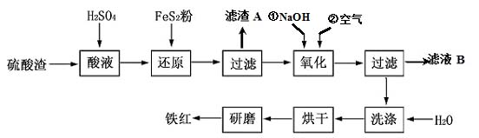
酸溶


（1）酸溶过程中Fe₂O₃与稀硫酸反应的化学方程式为 ；
“滤渣A”主要成份的化学式为 。
（2）还原过程中加入FeS₂的目的是将溶液中的Fe³ ⁺还原为Fe² ⁺，而本身被氧化为H₂SO₄，请完成该反应的离子方程式：FeS₂ + 14Fe³ ⁺ + H₂O== 15Fe² ⁺ + SO₄²⁻ + 。
（3）氧化过程中，O₂、NaOH与Fe²⁺反应的离子方程式为 。
（4）为了确保铁红的质量，氧化过程需
沉淀物 | Fe(OH)₃ | Al(OH)₃ | Fe(OH)₂ | Mg(OH)₂
开始沉淀pH | 2.7 | 3.8 | 7.6 | 9.4
完全沉淀pH | 3.2 | 5.2 | 9.7 | 12.4
要调节溶液的pH的范围是 （几种离子沉淀的pH见右表）；滤液B可以回收的物质有（写化学式） 。

33．氨气是一种化工原料。
- 请写出工业上合成氨的化学方程式：
- 实验室中，甲、乙两小组选择了不同方法制取氨气，请将实验装置的字母编号和制备原理填写在下表空格中。
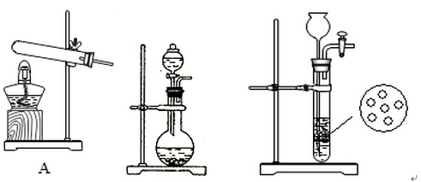
B C

 | 实验装置 | 实验药品 | 制备原理
甲小组 | A |  | 反应的化学方程式为  ①
乙小组 |  | 浓氨水、氢氧化钠固体 | 氢氧化钠的作用：氨水中存在平衡：，NaOH固体溶于水，使溶液中c(OH⁻)增大，平衡向右移动，且NaOH固体溶于水时放热，溶液温度升高，平衡向右移动。
- 请设计一个操作简单的实验，验证NH₃·H₂O是弱电解质。

。
（4）甲同学把制得的氨气溶于适量水中，得到稀氨水，用标准浓度的盐酸滴定，测定其浓度。实验步骤：准确量取10.00mL稀氨水于锥形瓶中，加入20mL水稀释，滴加 溶液作为指示剂（填“石蕊”、“酚酞”或“甲基橙”），将 （填“0.020”、“0.05”、“0.1980”或“1.5”）mol•L⁻¹盐酸装入50ml酸式滴定管，滴定至 ，停止滴定，记录数据。重复滴定2次。平均消耗盐酸Vml。计算原稀氨水的物质的量浓度
= （只列出算式，不做运算）

34．（1）（4分）
给你两个弹簧测力计，一根橡皮条，一张白纸，细绳套(两个)，三角板(两个),方木板等按课本要求做《互成角度的两个共点力的合成》实验，实验中主要步骤有：
A．只用一个弹簧测力计，通过细绳套把橡皮条的结点拉至O点，记下弹簧测力计的读数和细绳的方向，按同标度做出这个拉力F ′ 的图示；
B．用铅笔描下O点的位置和两条细绳套的方向，并记下两个弹簧测力计的读数;
C．比较一下，力F′与用平行四边形定则求出的合力F大小和方向是否在误差允许范围内相同．
D．用两只弹簧测力计分别钩住细绳套，互成角度地拉橡皮条，使橡皮条伸长，让结点到达某一位置O；
E．把白纸钉在木板上，并将橡皮条的一端固定在木板上的A点，让两根细绳套拴在橡皮条的另一端(结点)；
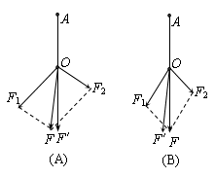
F．用铅笔和刻度尺从力的作用点(位置O)沿着两绳套的方向画直线，按选定的标度作出这两只弹簧测力计的拉力F₁和F₂的图示，以F₁和F₂为邻边利用刻度尺和三角板作平行四边形，过O点画平行四边形的对角线，即为合力F的图示．
G. 改变两个力F₁、F₂的大小和夹角，再重复实验两次．
①将上述步骤，按实际操作的先后顺序为：
②在本实验中，用F表示理论合力，F′ 表示实验测出的合力，则下面的两个图中，比较符合实验事实的是

（2）（14分）某同学利用如图甲所示的实验装置测量重力加速度。
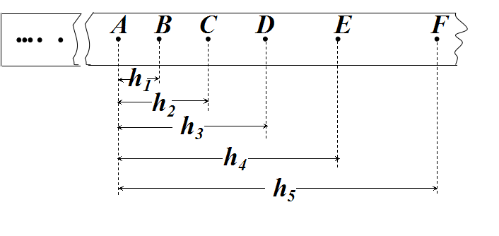
h/m
v²/（m²·s⁻²）
8.3
0.25
O
3.6
打点计时器
纸
带
重
物
将纸带由
静止释放
学生电源
直流 交流
图甲
图乙
图丙

①请指出该同学在实验操作中存在的两处错误：
a ；
b 。
②该同学经正确操作得到如图乙所示的纸带，已知ABCDEF为打下的连续六个点，测得对应的距离为h₁、h₂、h₃、h₄、h₅。若已知打点计时器的打点周期为T，则打E点时速度的表达式为v_{E} = ；
③若分别计算出各计数点对应的速度数值，并在坐标系中画出v²与h的关系图线如图丙所示。则斜率表示 ，可以计算得出重力加速度的大小为 m/s²（保留2位有效数字）。
④根据以上③问结果，为了求出物体在运动过程中所受的阻力，还需测量的物理量有 （用字母表示，并说明字母所表示的物理意义，已知当地的重力加速度大小为9.8m/s²）。
⑤如果当时电网中交变电流的电压变成210 V，而做实验的同学并不知道，那么加速度的测量值与实际值相比________．（填“偏大”、“偏小”或“不变”）

35．（18分）如图甲所示，在高h =0.8m的平台上放置一质量为Ｍ =0.99kg的小木块（视为质点），小木块距平台右边缘距离d =2m，一质量m =0.01kg的子弹以400m/s的速度沿水平方向射入小木块并留在其中，然后一起向右运动。最后，小木块从平台边缘滑出落在距平台右侧水平距离s =0.8m的地面上，g取10m/s²，求：
（1）（6分）小木块滑出平台时的速度v；
（2）（6分）子弹射入木块的过程中系统产生的热量Q；
（3）（6分）木块与平台间的动摩擦因数μ;
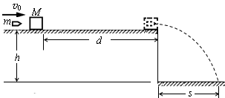
甲

36．（18分）如图所示，在光滑水平面上放有质量为M = 3kg的长木板，在长木板的左端放有m = 1kg的小物体，小物体大小可忽略不计。小物块以某一初速度匀减速运动。已知小物块与长木板表面动摩擦因数，当小物块运动了t = 2.5s时，长木板被地面装置锁定，假设长木板足够长（g=10m/s²）
求：
（1）小物块刚滑上长木板时，长木板及小物体的加速度各为多大？
（2）长木板与小物体共速所需时间？
（3）最终小物体距木板左端的距离
v_{o}
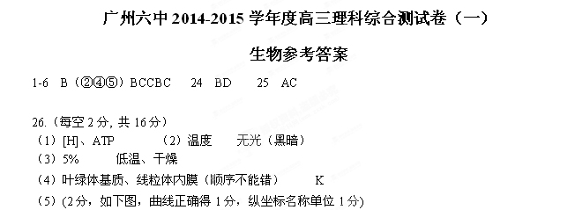
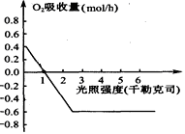

27．（16分，每空2分）
（1）控制蛋白质的结构直接 碱基对的替换
（2）转录 4种核糖核苷酸 短
（3）不合成 不能 A⁺A⁺、A⁺a（各1分）

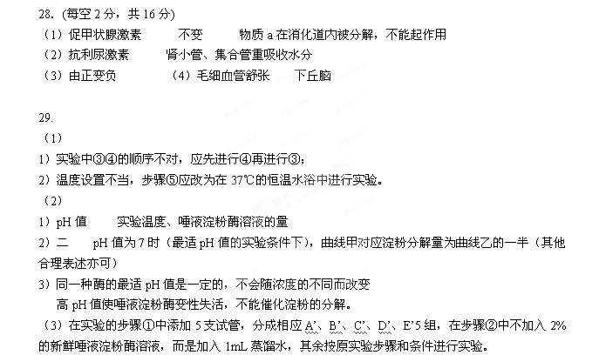_{化学参考答案}
1 | 2 | 3 | 4 | 5 | 6 | 7 | 8
C | D | C | A | B | A | AC | CD
30．（1）C₈H₁₁NO₂ （2分）， 4（2分）
（2）加成反应（2分）还原反应（2分）
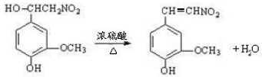（3分）
（3）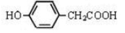（2分）
（2分）

31．（16分）
（1）增大（2分）。（2）向左移（2分）。（3）A B（2分、漏一个扣1分、错选1个扣1分）
（4）2+2=4分  c(CO)  mol/L  t  t₁  t₀  （6）2ΔH₁+ΔH₂-2ΔH₃（2分） | （5）（4分）解：假设H₂O(g)转化了x mol/L，依题意有：  C (s) + H₂O(g) CO (g) +H₂ (g)  初始浓度（mol/L） 3.0 0 0  转化浓度（mol/L） x x x  平衡浓度（mol/L） 3.0 - x x x （2分）  K= c( CO )·（c(H₂)/ （c(H₂O)=1/10，解得x=1/2（1分）  所以α（H₂O）=16.7%（1分）
32.（16分）
（1）（5分）Fe₂O₃ + 3H₂SO₄ == Fe₂(SO₄) ₃ + 3H₂O（2分。化学式1分、配平1分）
SiO₂（2分。多写FeS₂不扣分，多写其它化学式0分）
（2）（3分）8 2 16H⁺（第空1分）
（3）（4分）4Fe² ⁺ + O₂ + 2H₂O + 8OH－= 4Fe(OH)₃↓ （化学式对2分、配平2分。或
Fe²⁺+2OH⁻=Fe(OH)₂↓（2分），4Fe(OH)₂+O₂+2H₂O=4Fe(OH)₃（2分）
（分两个方程写：第个方程式化学式对1分、配平1分）
（4）（5分）3.2~3.8（或之间的数据值，2分） Na₂SO₄、Al₂(SO₄)₃、MgSO₄（3分，多写H₂SO₄不扣分，多写其它0分）
33.（1）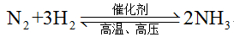（2分）
（2）氢氧化钙固体、氯化铵固体（2分）： （2分）
乙小组：B （1分）
（3）配制NH₄Cl溶液，用pH计测量其pH值，若pH值小于7，则NH₃·H₂O是弱电解质。（2分）
（4）甲基橙 （2分） 0. 1980 （2分） 溶液由黄色变为橙色，且半分钟不恢复原来颜色 （2分）
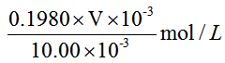（2分）

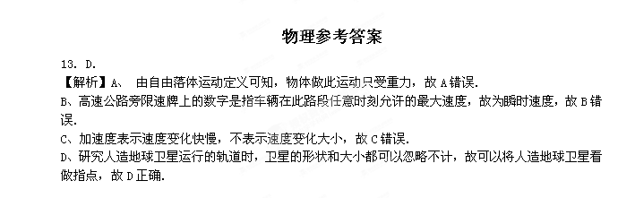
14．B
【解析】
试题分析：已知飞机的末速度、加速度和位移，代入v²-v₀²=2ax公式，即可求出初速度。由运动学公式v²-v₀²=2ax代人数据得：m/s＝10m/s，故选B正确。
考点：匀变速直线运动规律
15．A
【解析】
试题分析：人受多个力处于平衡状态，人受力可以看成两部分，一部分是重力，另一部分是椅子各部分对他的作用力的合力．根据平衡条件得椅子各部分对他的作用力的合力与重力等值，反向，即大小是G．A正确；
考点：考查了共点力平衡条件
16．B
【解析】
试题分析：对P进行受力分析，可知水平绳子拉力大小为，对A而言，由于没有运动趋势，因此A、B间的没有摩擦力，A错误；由于B处于静止状态，因此B、C间摩擦力是20N，B正确；对C，受水平拉力20N向右，而受B的摩擦力向左，大小也是20N，因此C与桌面间没有摩擦力，C错误，这样C就受到重力，压力，支持力，拉力和摩擦力5个力的作用，D错误。
考点：共点力平衡，物体受力分析，力的分解

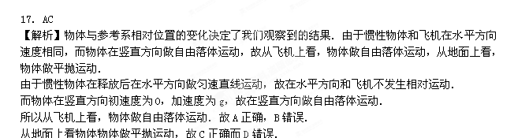18．BC
【解析】
试题分析：根据图象可知，在0～4s内甲的平均速度，在4～6s内甲的平均速度，D错误；在0～6s内，甲的位移，乙的位移，因此6s末乙未追上甲，A错误；当两者速度相等时，距离最远，即5s末距离最远，此时，，最远距离，B正确；6s以后，甲物体停止运动，因此相遇时，距离出发点32m，所用时间，C正确。
考点：图象
19．AC
【解析】
试题分析：在竖直方向上，车壁对物块的摩擦力与物块的重力平衡，故二力是等大的，选项A 正确；在水平方向上，车壁对物块的弹力是由于车壁发生了弹性形变，选项B错误；根据牛顿定律 F_{N}=ma，则若车厢加速度变小，车壁对物块的弹力也变小，选项C正确；车壁对物块的摩擦力与物块的重力平衡，二力是等大的，与车厢的加速度无关，故选项D错误。
考点：牛顿定律；物体的平衡；弹力。
20．BD
【解析】
试题分析：对B物体受力如图，根据合力等于0，运用合成法得，墙壁对B的弹力，A对B的弹力．
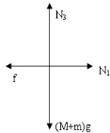
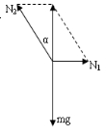
则B物体对A的压力大于．对整体分析得，地面的支持力，摩擦力．因为m和M的质量大小未知，所以A物体对地面的摩擦力可能大于Mg，故A、C错误，B、D正确．
考点：考查了共点力平衡的条件及其应用；力的合成与分解的运用．
21．BD
【解析】对涂料滚进行受力分析，受到重力、竿对滚的推力、墙壁对滚的支持力三个力，其缓慢向上滚的过程中三力平衡，竿对滚的推力方向与竖直方向的夹角变小，根据物体的平衡条件可知，推力竖直向上的分力大小等于涂料滚的重力，涂料滚的重力不变，随推力方向与竖直方向夹角变小，推力也逐渐变小，进而其水平方向上的分力也变小，即涂料滚对墙壁的压力也变小，所以选项BD正确．

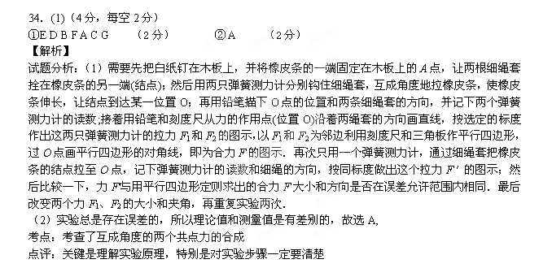
- （2）（14分，每空2分）
① 打点计时器应该接交流电源（2分）；
开始时重物应该靠近打点计时器（2分）（其他说明若正确也给分）
② （2分）
③ 重力加速度大小的2倍（2分，不可答成“2g”） 9.4 （2分）
④物体的质量m （2分）； （m写成M也可以）
⑤不变 （2分）

- （18分）
（1）小木块从平台滑出后做平抛运动:$\begin{aligned}\left\{\text{水平方向：}s=\text{vt}=0\text{.}8m | \right.\end{aligned}$
木块飞出时的速度$v=\text{2m/s}$ （每个表达式2分，结果2分，共6分）

（2） 子弹射入木块的过程中，
对系统：$\begin{aligned}\left\{{\text{mv}}_{0}=(M+m)v_{共}\text{（系统动量守恒）} | \right.\end{aligned}$
故：系统产生的热量为792J （每个表达式2分，结果2分，共6分）

（3）木块在平台上滑动过程中做匀减速运动：
方法一：动能定理$−μ（M+m)\text{gd}=\frac{1}{2}（M+m)v^{2}−\frac{1}{2}（M+m)v_{共}^{2}$
解得：$μ=0\text{.}3$

方法二：牛顿第二定律+运动学公式
$\begin{aligned}\left\{f=μ(M+m)g=(M+m)a | \right.\end{aligned}$
解得：$μ=0\text{.}3$ （表达式3分，结果3分）

36．（18分）【解析】
试题分析：（1）小物体冲上长木板后受重力、压力和摩擦力的作用做匀减速运动，长木板摩擦力的作用下做匀加速运动， 根据牛顿第二定律得：
对长木板： （3分）
对小物体：$a_{2}=\frac{μ\text{mg}}{m}=3m/{s^{2}}$ （3分）
（2）设二者达到共同速度的时间为，则由运动学公式得：
对小物体： （2分）
对长木板： （2分）
解得：$t_{0}=1s$ （1分）
（3）因，这说明小物体冲上长木板1s后二者再一起匀速运动1.5S后被锁定，此后小物体将匀减速运动。 （2分）
共速前：$s_{1}=v_{0}t_{0}−\frac{1}{2}a_{2}t_{0}^{2}−\frac{1}{2}a_{1}t_{0}^{2}=2m$ （2分）
减速：$s_{2}=\frac{v^{2}}{2a_{2}}=0\text{.}\text{17}m$ （2分）
$s=s_{1}+s_{2}=2\text{.}\text{17}m$ （1分）
考点：本题考查牛顿第二定律、运动学规律的应用，意在考查考生的综合应用能力。

附件1：律师事务所反盗版维权声明
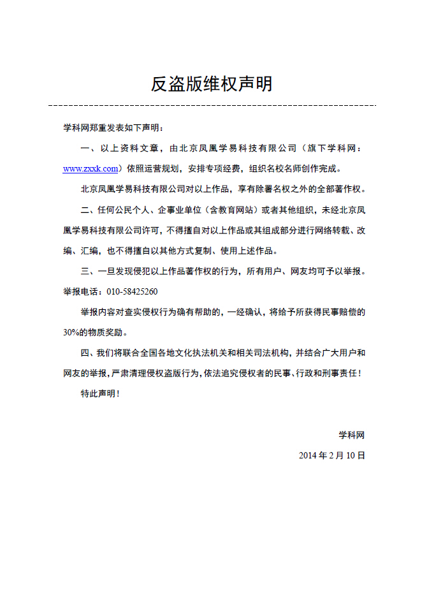
附件2：独家资源交换签约学校名录（放大查看）
学校名录参见：http://www.zxxk.com/wxt/list.aspx?ClassID=3060

